3t/ Magt i International Politik.

- Skriveøvelse på post it sedler:
  - Hvad kendetegner verdensorden i 2026
  - På hvilke områder er Kina stærke i International Politik
  - På hvilke områder er USA stærke.
  - Hvilken rolle spiller blød magt i en mindre regelbaseret verdensorden?
  - Inddrag viden om magt fra dagens lektie.

I holder oplæg for hinanden.
- Fotosafari om begreber
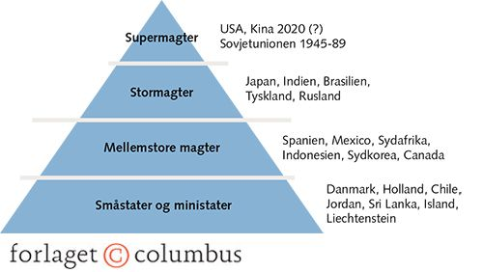
Figur 1: Fire lagt i det statslige magthierarki. Global politik d. 27

  - Gå sammen To og to. Tag billeder på Aalborghus Gymnasium og omegn, der illustrerer følgende begreber;
    - Polaritet; Unipolaritet, Bipolaritet, Multipolaritet 3 forskellige billeder
    - Magt; Hård magt, blød magt, smart-magt 3 forskellige billeder
    - Magthierarkiet i international politik; Småstater, Mellemstore magter, Stormagter, 3 forskellige billeder
  - Gå sammen med et andet par, og gæt hvilke begreber den anden gruppes billeder repræsenterer
  - Del derefter de to par, så du nu får en ny makker. Sæt nu jeres billeder i forbindelse med figurerne neden for. Prøv at forklare figurerne for hinanden.

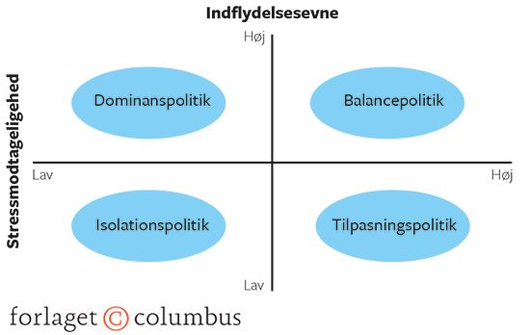
Figur 2: Adaptationsmodellen. IP-bogen s. 102

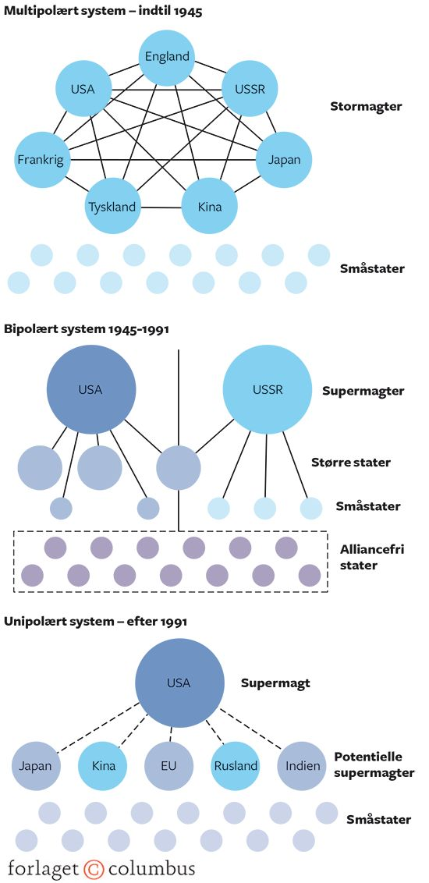
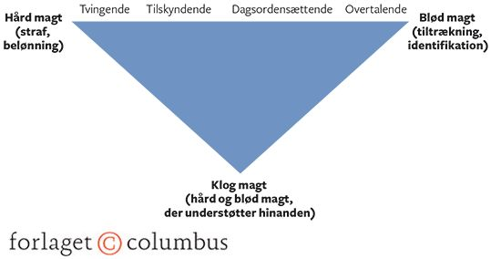
Figur 3: Hård, blød og klog magt. IP-bogen s. 29

- Arbejde med lektien
Ressourcemagt, hård magt, blød magt og klog magt.
  - Hvad er ressourcemagt.
  - Hvad er hhv. hård magt, blød magt og klog magt. Inddrag figur 1.10
  - Hvordan adskiller den hårde magt sig fra den bløde magt.
  - Tegn nu hhv. hård magt, blød magt og klog magt.
  - Brug AI og se hvilke forslag til tegninger af magtbegreb AI kan genere.
  - Hvilke magtbegreber anvender USA i den aktuelle konflikt med Danmark?
Brug evt. explainer fra DR p3 essesen, hvis du har brug for at genopfriske konflikten.
    - https://www.youtube.com/watch?v=reINmJhuHsc
  - Vil vi se ændringer i figuren (fordelingen mellem hård og blød magt) som følge af en ny og mere anarkistisk verdensorden med klassisk stormagtsrivalisering og hård magt?
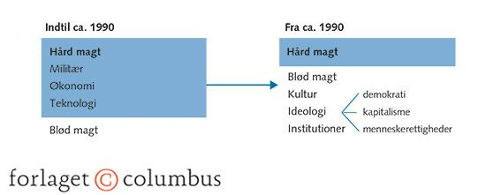

- Lav arbejdsopgave s. 29 om blød power. Men brug dette link https://softpower30.com/?fbclid=IwAR0K5NXBZD_laalAvjLi7m2ECllquTBEyBWpWA0OctaKDrr5muxJeOzkdUM

- Hvad kan der af tabel 1 udledes om sammenhængen mellem demokrati og fred?
  - Lav en lineær regression af tallene i nedenstående figur. Tallene kan kopieres direkte over i et Excel-ark.
  - Gå ind på følgende link: https://www.youtube.com/watch?v=aNQzmobWyvQ, hvor jeg fortæller hvordan man laver den i excel (i slutningen af videoen)
  - Husk data-mærkater (landenavne på de enkelte punkter), aksetitler og diagramtitel.
  - Indsæt det samlede diagram i dine noter/arbejdsarket
  - Hvad er hældningskoefficienten? Hvad betyder dette tal konkret?
  - Hvordan kan sammenhængen forklares?
  - Hvad er forklaringsgraden? Hvad betyder dette tal konkret?
  - Hvad er restvariationen?
  - Hvilke specifikke punkter kunne være relevante at kommentere på – og hvorfor?

Tabel 1. Demokrati og fred. 2021 og 2022. Indeks.
Note: Demokratiindekset vurderer landenes demokratiniveau på en skala fra 0 til 100 jo højere et land ligger på indekset, desto større grad af demokrati er der i landet).
Graden af demokrati måles ud fra fem kategorier: valgproces og pluralisme, borgerrettigheder, effektiv regeringsførelse, politisk deltagelse og politisk kultur.

Fredsindekset vurderer landenes fredsniveau på en skala fra 0 til 100 (jo højere et land ligger på indekset, desto fredeligere er landet).
Dette indeks er sammensat af 23 indikatorer, som måler landets igangværende interne og internationale konflikter, landets sociale sikkerhed og tryghed samt graden afmilitarisering i landet.

Kilde: The Economist og The Institute for Economics and Peace. 2021 og 2022.
Land | Demokratiindeks | Fredsindeks
Afghanistan | 3,2 | 48,9
Argentina | 68,1 | 81,8
Bolivia | 46,5 | 80,2
Canada | 88,7 | 92,2
Danmark | 90,9 | 94,1
Etiopien | 33 | 63,9
Frankrig | 79,9 | 82,1
Indien | 69,1 | 68,4
Irak | 35,1 | 56,9
Japan | 81,5 | 93,3
Kenya | 50,5 | 73,9
Kina | 22,1 | 79,8
Malaysia | 72,4 | 90,6
Nigeria | 41,1 | 65,5
Rusland | 32,4 | 54,5
Sudan | 24,7 | 59,9
Syrien | 14,3 | 52,9
Tyskland | 86,7 | 90,8
Ukraine | 55,7 | 60,6
USA | 78,5 | 71,2

- Hvad kan der af tabel 2(tabellen findes på lektionen i Lectio) udledes om udviklingen i udvalgte landes militærudgifter. Besvarelsen skal understøttes med relevante beregninger. Du skal bruges viden om international politik.
  - Åbn tabel 2 i Lectio
  - Udregn først den procentvise vækst i militærudgifter for alle lande fra 1989-2024. Hvis I ikke kan huske, hvordan man gør, brug følgende link: https://sites.google.com/view/excelisamfundsfag/lektion-2-vækst-i-procent
    - Hvad viser jeres beregninger? Hvordan vil I forklare sammenhængen?
  - Prøv derefter at beregne indekstal for den samme tabel. https://sites.google.com/view/excelisamfundsfag/lektion-5-indekstal?authuser=0

    - Hvad viser jeres beregninger?
    - Hvilke år skiller sig ud? Kan I forklare det vha. viden om international politik?
  - Lav et diagram til jeres beregninger – Overvej hvilken diagramform, der vil være relevant til indekstal.
  - Hvilke forskelle/ligheder er der mellem at beregne procentvis vækst og indekstal?

Den liberale verdensorden: Verdensorden efter anden verdenskrig med henblik på at fremme menneskerettigheder, frihandel og samarbejde mellem landene. Globalisering og interdependens er et nøgleord. Den liberale verdensorden blev skabt og konsolideret gennem forskellige internationale institutioner. Liberal verdensorden en fordel for småstaten, fordi det internationale samarbejde med regler og normer tæmmer anarkiet.

